2018高考高三语文3月月考模拟试题02
1. 2016年台风再次重创台湾，请你拟一条以“抗风救灾献爱心”为内容的公益广告词。要求：
语言鲜明，态度真诚，构思新颖，语言简明。(3分)
答：________________________________________________________________________
________________________________________________________________________
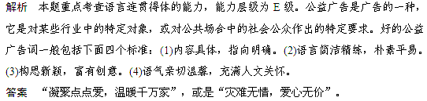
2．某杂志社欲新办一种面向中学生的刊物《中学生学语文》，请你为它写一条广告语。要求
不超过30个字。(3分)
答：________________________________________________________________________
________________________________________________________________________
解析 本题重点考查语言连贯得体的能力，能力层级为E级。广告词的拟写方法总体要求：内容浅显，句式整齐，朗朗上口，简洁易记。具体说应注意以下几点：(1)语言朴实自然。(2)借用修辞手段。(3)注意音韵节奏。
答案 学语文，你想登堂入室吗？阶梯就在这里！
3．提取下面一段话的主要信息，写出四个关键词。(2分)
“十二五”期间，全国妇联与政府部门联手加强城乡妇女教育培训和推动妇女就业再就业工作，制定完成了三个目标，即培训200万下岗失业妇女，为200万妇女提供就业指导，多渠道帮助200万妇女实现再就业。同时建立了国家创业示范基地，组织了妇女创业师资培训班，发放了妇女创业循环资金，总结推广妇女创业孵化器、小额贷款助创业等经验，在31个省、自治区、直辖市建立了妇女再就业信息指导中心，拓展了广大妇女的创业层次和创业领域。
答：________ ________ ________ ________
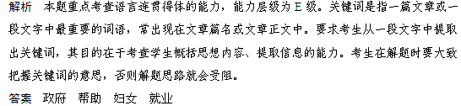
4．提取下面一段话的主要信息，写出三个关键词。(3分)
教育部、公安部国家安全监督管理局组成检查组，近日对河北、河南、辽宁、重庆中小学安全和管理工作情况进行了联合检查，发现中小学校安全工作状况有了很大好转，但仍存在一些问题。如学校体育运动场地普遍紧张，部分农村中小学校办学条件困难，学生食堂、宿舍等设施条件较差，亟需当地政府采取有效措施加大投入予以解决；有的学校教学楼或学生宿舍疏散通道不畅，存在安全隐患；部分学校食堂尤其是农村学校食堂管理不到位，安全隐患较多。
答：________ ________ ________
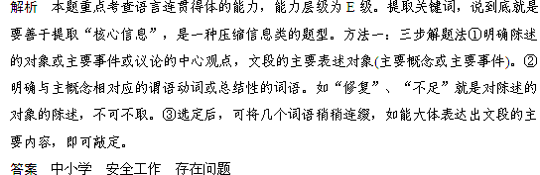
5．依次填入下列两句中横线处的语句，与上下文语意连贯、音节和谐的一组是 ( )(3分)
(1)今夕何夕，共此烛光，海峡两岸，________，也实在参商太久了。
(2)经受过战争的洗礼，承担了世纪的怆痛，天地悠悠，________，千载以下，依然浸染眉宇。
①虽只隔一水 ②蒹葭苍苍 ③幽州台上的感慨 ④多少英雄豪俊
A．①③ B．①④ C．②③ D．②④
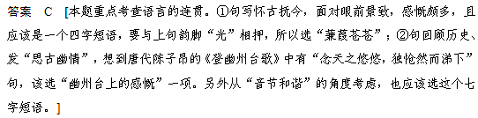
6．毕业前夕，班里举行一次以“友谊”为主题的班会，请你在黑板上写两句话，以彰显主题，
营造气氛。要求每句话不少于7个字，两句话字数相等，句子结构大体一致。(2分)
答：________________________________________________________________________
________________________________________________________________________
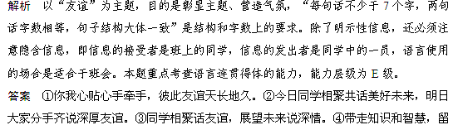下友谊和真情。

7．春节快到了，请给你的老师发送一条短信，表达你的祝福之意。(2分)
答：________________________________________________________________________
________________________________________________________________________
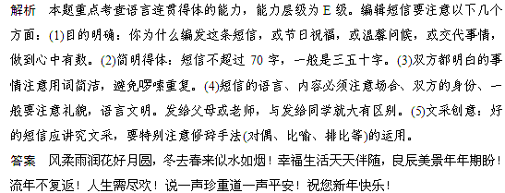

8．高中生市运会上，请你为你校方队撰写一段校运动会入场式上经过主席台时的解说词。要
求：不超过80字。(3分)
答：________________________________________________________________________
________________________________________________________________________
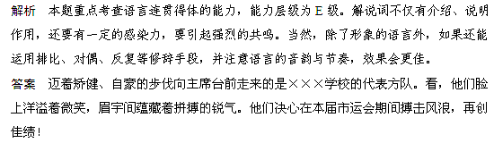

9．依次填入下列横线处的语句，与上下文衔接最恰当的一组是 ( )(3分)
学好文科关键是要有很强的记忆和理解能力，刘言和李莉两位同学各有所长，________。
A．刘言的记忆能力比李莉强，但刘言的理解能力没有李莉强
B．李莉的记忆能力没有刘言好，但理解能力比刘言强
C．刘言的记忆能力比李莉强，李莉的理解能力比刘言强
D．李莉的记忆能力没有刘言好，刘言的理解能力没有李莉强
答案 C [本题重点考查语言的连贯。题干有两个地方规定了下文的顺序，一是应先说“记忆”后说“理解”，二是先说“刘言”后说“李莉”。另外，从表意角度看，都是从长处(强)方面来说的。]

10．春节期间，在新海市工作的小张收到了二叔在新海市读大学的儿子带来的土特产，他很
高兴，给二叔写了一封信，但其中有一段有几个词语运用不得体，请指出并改正。(4分)
我非常高兴地笑纳了您送给我的土特产。看到这些土特产，我又想起了二叔您对我的一贯的关心和爱戴，真是非常感谢您。至于您想让我为您的令郎毕业后联系工作一事，我会鼎力相助，一定不会让您失望。俗话说“来而不往非礼也”，过几天我将托人惠赠给您一件礼物，您肯定会惊喜的！
答：(1)将________改为________
(2)将________改为________
(3)将________改为________
(4)将________改为________
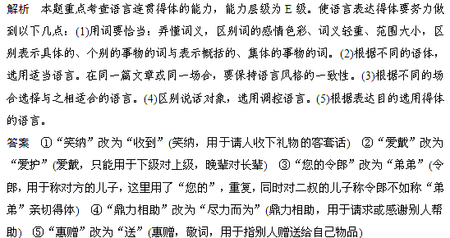11．小黎是一名高三学生，他假期到某家杂志社参加社会实践活动。一家眼镜公司草拟了一
则宣传文字要刊登在杂志上。这则文字在用词、造句、标点使用甚至内容方面都存在一些不当之处，请你帮助小黎将有毛病的地方改正过来。(4分)
阳光配镜让您舒适满意
一位高度近视的顾客在阳光眼镜公司配了一副2 100度还带散光的近视镜。戴上一试，顿觉眼前一亮：视物不仅清晰舒适，而且眼镜轻巧漂亮，与原来的眼镜简直没法比。“机不可失，失不再来”，他二话没说，当时就决定再配一副。这样的事在阳光下面的14家分店几乎每天都会发生。我们这家以“合格还不够，舒适才算好”为宗旨的公司，以配戴高难度眼镜为绝活儿，远近闻名。就说“渐进多焦点”眼镜吧。一副眼镜能同时满足中、老年既可看远又可看近的多重需要，很受欢迎。但配起来技术要求高，难度大，只有大眼镜店才敢问津。阳光眼镜公司以其颇具专业水准的服务吸引了不少回头客。
眼睛是心灵的窗口，像爱护自己的眼睛一样爱护您的眼睛，阳光眼镜公司热诚欢迎您！
答：(1)将________________改为________________
(2)将________________改为________________
(3)将________________改为________________
(4)将________________改为________________
(5)将________________改为________________
(6)将________________改为________________
(7)将________________改为________________
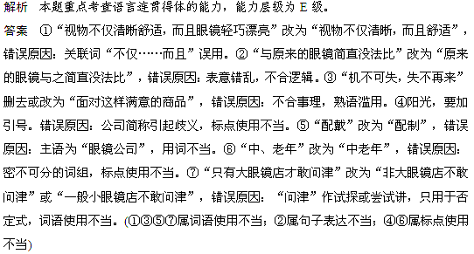
12．指出下列语句错误的原因。(3分)
①尽管这部短篇小说的手稿他已经修改了三遍，但责任编辑还是希望要他仔细地再改一改。
②大家都在聚精会神、集中思想、全神贯注地倾听着专家的报告。
③你应当安心养病，康复之后照旧可以继续工作，身体是革命的本钱嘛！
答：________________________________________________________________________
________________________________________________________________________
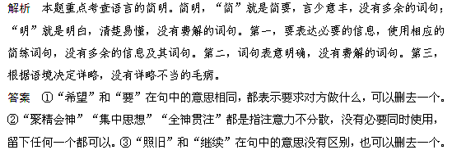13．分别比较下列句子，上下文衔接较好的一项是 ( )(3分)
①远处看，山顶上明显地有座宝塔。可是，走近一看才发现，宝塔并不在山顶上。
②远处看，宝塔明显地坐落在山顶上。可是，走近一看才发现，宝塔并不在山顶上。
③他们在工厂里向工人学习排版、印刷、装订等技术活。他们过去不但没有干过这些活，连见也没见过。
④他们在工厂里向工人学习排版、印刷、装订等技术活。这些活他们过去不但没干过，连见也没见过。
A．①③ B．①④ C．②③ D．②④
答案 D [本题重点考查语言的连贯。①叙述角度前后不同，前句是“山顶上”，后句是“宝塔”，文意不够贯通。③句法单调、板滞，不如④用“这些活”与上句宾语 (即“这些活”指代的内容)相接，自然、紧凑。答案为D。]
14．依次填入下面横线处的语句，与上下文衔接最恰当的一组是 ( )(3分)
春夜，一轮晕月映着灿烂的垂樱，这就是闻名于世的园山夜樱花。我早就神往于这般美景了。这天，我赶到园山公园的时候，还见不到月亮，________，________，________，________。花仰望着月，月俯视着花，瞬间，一切都陡然静止下来，在这清丽的天地间只有月和花。
①近景是一株身着淡红色盛装的垂樱树
②远景是暮色苍茫的东山
③山顶上渐渐发亮，月亮悄悄地升上淡紫色的夜空
④地上竟然没有一瓣落花
A．④①②③ B．①④③②
C．②①④③ D．①②③④
答案 C [本题重点考查语言的连贯。这一段文字叙述了月亮的变化(时间)以及眼前所见景色(空间)，从“还见不到月亮”之时所见的“远景”到“近景”再到“地上”，视角从上到下；从“暮色苍茫”到月亮升空，时间在向前推移，因此答案为C。]
15．填入下面横线处的几句话，排列恰当的一项是 ( )(3分)
国务院早就要求沿淮企业必须限期停止向淮河排放污水，可这个工厂的领导却一直置若罔闻、拖延推诿，________。
A．既不传达上级指示，也不购置污水处理设备，以致污染问题越来越严重，环保工作没人管
B．既不购置污水处理设备，也不传达上级指示，以致污染问题越来越严重，环保工作没人管
C．既不传达上级指示，也不购置污水处理设备，以致环保工作没人管，污染问题越来越严重
D．既不购置污水处理设备，也不传达上级指示，以致环保工作没人管，污染问题越来越严重
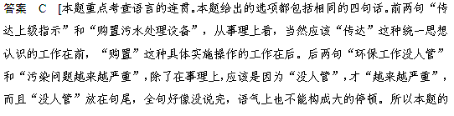正确选项只能是C项。]
16．根据鲁迅的同名小说《祝福》改编的电影《祝福》里有这样一幅画面——祥林嫂再次来
到鲁镇时，见人就说逢人就讲“我真傻，真的……”，大家围拢着聆听。请你为这幅画面配上一段画外音，不得超过150字。(4分)
答：________________________________________________________________________
________________________________________________________________________
________________________________________________________________________
________________________________________________________________________
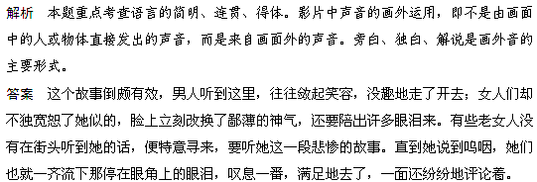
17．依次填入下列句子横线处的语句，与上下文衔接最恰当的一组是 ( )(3分)
(1)雨点停了，黑云铺匀了满天。又一阵风比以前更厉害，________风、土、雨混在一起，连成一片，横着竖着都灰茫茫、冷飕飕，一切的东西都被裹在里面。
(2)今天，当我站在古城墙上游目骋怀，才猛然悟到：________他们创造着古城墙新的内涵，创造着古城墙新的形象，并在这创造中重塑了自己。
①柳条横着飞，尘土四处走，雨道往下落；②尘土四处走，柳条横着飞，雨道往下落；③西安人民分明是在创造，他们完成的岂止是对古城墙的修复？④西安人民完成的岂止是对古城墙的修复？他们分明是在创造。
A．①③ B．②③ C．①④ D．②④
答案 C [本题重点考查语言的简明、连贯、得体。①照应了下文“风、土、雨”的语序。②没注意语序的呼应。④将“他们分明是在创造”一句放在“创造……创造……”之前，组成总分关系，并形成首尾相接，连贯性要优于③。]

18．请为 “网络”写两条宣传标语。要求语言简洁、具有宣传和鼓动性，不超过15字。(3
分)
答：________________________________________________________________________
________________________________________________________________________
解析 本题重点考查语言连贯得体的能力，能力层级为E级。网络给人们提供了快捷方便的沟通手段，IP电话、电子邮件、网上聊天等功能缩短了人与人的距离，人们之间的交流、帮助更容易、更方便、更迅速。同时网络信息量大，资源丰富。新闻、时讯、资料、图片等应有尽有，取之不尽，用之不竭。网络资源的丰富性和共享性使人们了解生活信息、上网学习、查找知识变得更方便更容易。
答案 “从前咫尺天涯，如今天涯咫尺”或“一网打尽世界万花筒”。
19．填入下面横线处的句子，与上下文前后连贯、音节和谐的一组是 ( )(3分)
埋伏和照应需要惨淡经营。埋伏处要能轻轻一笔，若不经意；________。要使读者看不出斧凿痕迹，只觉得________，如一丛花，如一棵菜。虽由人力，却似天成。如果看出来这里是埋伏，那里是照应，________。
①照应处要顺理成章，水到渠成 ②照应处要水到渠成，顺理成章 ③清清爽爽，简简单单 ④自自然然，完完整整 ⑤便成死症 ⑥便太浅显
A．①③⑥ B．①④⑤ C．②③⑤ D．②④⑥
答案 B [本题重点考查语言的连贯。从前后连贯的角度看，③④句中，句③不能和“如一丛花，如一棵菜”相衔接。从音节和谐的角度看，句⑤中的“症”能和“却似天成”句中的“成”、首句的“营”、句①中的“成”、句④中的“整”押韵。]
20．元旦快到了，班级要开元旦晚会，请用幽默、活泼的语言，为该晚会写两句主题词，来
活跃晚会气氛，激发全班同学踊跃表演节目的热情。要求：每句不得少于7个字；两句话字数相等；两句话结构基本一致。(3分)
答：________________________________________________________________________
________________________________________________________________________
